圆柱摆闸
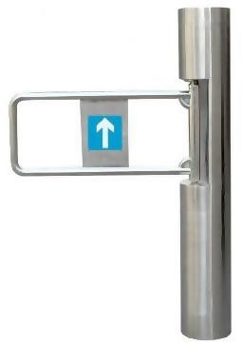
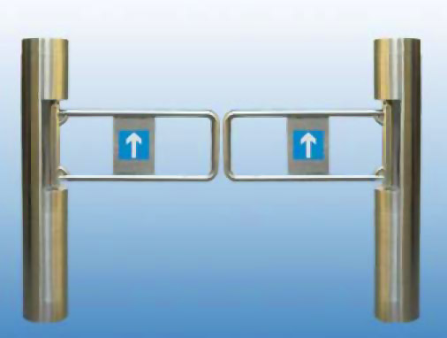
产品资料：
圆柱摆闸是一套功能强大的快速无障碍人员通行管制系统，是实现智能化人员出入管理的理想设备，它很好地解决了传统三辊闸通行有障碍，尤其对携带行李人员和残障人员造成的出入困难以及通行速度较低的问题，是三辊闸理想的升级产品。兼容IC卡、ID卡、条码卡、指纹等读卡识别设备的使用，可广泛用于各种需对人员出入实行授权控制的场合，包括机关、企事业单位大门、各类会馆场所、商场超市、游乐场所、智能小区出入口、地铁、车站码头等。
技术参数：
1、结构：2.0厚不锈钢外壳
2、外形尺寸：主柱直径：168mm 高度：1050mm
3、重量：30Kg
4、摆臂长：500mm-900mm(标准为600mm)
5、摆臂最大承受力：60Kg
6、摆臂传动角度：180度
7、摆动方向：单向、双向
8、摆闸工作电源：AC220V±10％
9、驱动电机： 直流无刷电机 140W/24V
10、电机转速： 1600转/分
11、输入接口： 继电器开关信号或12V电平信号或脉宽＞100ms的12V脉冲信号，驱动电流＞10mA
12、通信接口： RS485标准
13、通信距离： 1200米
14、通行速度： 40人/分钟（常开），25-30人/分钟（常闭）
15、闸门开、关时间： 1-2秒
16、上电后进入通行状态所需时间： 3秒
17、出现故障后的自动复位时间：10秒
18、工作环境：室内、室外
温度：-40℃—— 80℃
湿度：5％—— 90％
2、主要功能及特点
2.1标准产品功能特点：
1）具有故障自检和报警提示功能，方便用户维护及使用；
2)通过主控板上的内置小按盘，可在线编程设备的运行状态；
3)防夹、防碰伤功能，在摆臂复位的过程中遇阻时，在规定的时间内电机自动停止工作，且力度很小；
4）防冲功能，在没有接收到开闸信号时，摆臂自动锁死；
5）摆臂同步可调（针对双摆情况）；
6)具有自动复位功能，开闸后，在规定的时间内未通行时，系统将自动取消用户的此次通行的权限；
7）断电常开，以满足消防管理的要求；
8)可与多种读卡设备相挂接，接收继电器开关信号工作；
9）双向摆，单、双向控制人员进出；
10）可直接通过管理计算机实现远程控制与管理；
11）延时自动复位，标准为开启后5秒自动复位；
2.2可扩展功能：
1）声、光报警功能，含非法闯入报警，防夹报警等；
2）红外开闸，红外复位功能；
3）计数功能；
4）摆臂加长。
3、主要结构和配置
主柱 1根
摆臂 1个
主控制板 1块
变压器 1个
电机 1个
机芯及传动部分 1套
断电常开系统 1套

